安徽城市管理职业学院2026年3月办公用品及卫勤保障
采购项目报价表
2026年3月办公用品及卫勤保障采购清单
序号 | 推荐品牌 | 货物名称 | 参考图片 | 单位 | 数量 | 规格 | 单价(元） | 报价  (元）
1 | 得力  晨光  齐心 | 0.5mm笔芯（黑） | 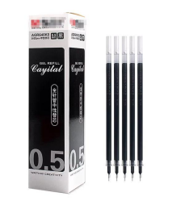 | 盒 | 100 | 笔芯颜色：黑色、子弹头  包装：20支/盒  书写：0.5mm
2 | 得力  晨光  齐心 | 0.5mm笔芯（红） | 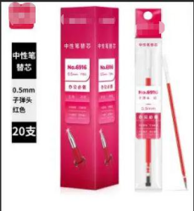 | 盒 | 50 | 笔芯颜色：红色、子弹头  包装：20支/盒  书写：0.5mm
3 | 得力  晨光  齐心 | 0.5mm水笔（黑） | 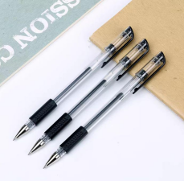 | 盒 | 150 | 笔芯颜色：黑色、子弹头  笔杆颜色：黑色  包装：12支/盒  书写：0.5mm
4 | 得力  晨光  齐心 | 0.5直液式走珠笔* | 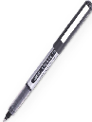 | 盒 | 25 | 笔芯颜色：黑色、子弹头  笔杆颜色：黑色  包装：12支/盒  书写：0.5mm
5 | 得力  晨光  齐心 | 签字笔（0.7mm） | 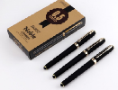 | 支 | 300 | 笔芯颜色：黑色、子弹头  笔杆颜色：黑色  包装：12支/盒  书写：0.7mm
6 | 得力  晨光  齐心 | 签字笔（1.0mm） |  | 支 | 200 | 笔芯颜色：黑色、子弹头  笔杆颜色：黑色  包装：12支/盒  书写：1.0mm
7 | 得力  晨光  齐心 | 黑笔（巨能写） | 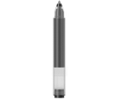 | 盒 | 50 | 笔芯颜色：黑色、子弹头  包装：12支/盒  书写：0.5mm
8 | 得力  晨光  齐心 | 0.7蓝笔 | 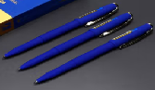 | 支 | 60 | 书写颜色：蓝色、子弹头  笔杆颜色：蓝色  容量：12支/盒  书写：0.7mm
9 | 得力  晨光  齐心 | 0.5红水笔 | 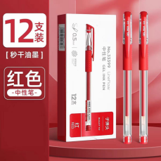 | 盒 | 55 | 书写颜色：红色、子弹头  笔杆颜色：红色  容量：12支/盒  书写：0.5mm
10 | 得力  晨光  齐心 | 19mm长尾夹* | 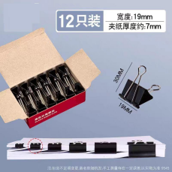 | 盒 | 600 | 规格：19mm ；颜色：黑；数量：12只/盒
11 | 得力  晨光  齐心 | 32mm长尾夹（中） | 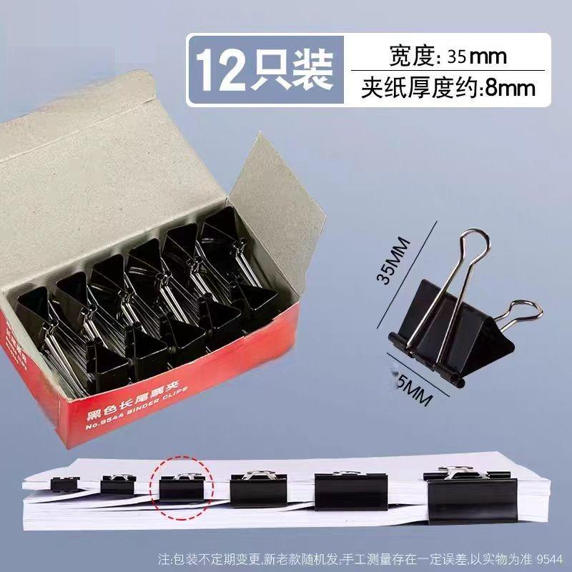 | 盒 | 600 | 规格：32mm；颜色：黑色；数量：12只/盒
12 | 得力  晨光  齐心 | 50mm长尾夹大） |  | 盒 | 50 | 规格：50mm；颜色：黑色；数量：12只/盒
13 | 得力  晨光  齐心 | 档案盒 | 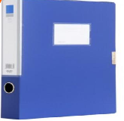 | 个 | 100 | 规格：A4—55㎜  颜色：蓝  材质：塑料
14 | 得力  晨光  齐心 | 文件夹 | 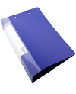 | 盒 | 25 | 颜色：蓝材质：塑料包装：12个/盒
15 | 得力  晨光  齐心 | 固体胶* | 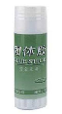 | 个 | 500 | 尺寸：110*30mm  净含量：36G  粘性强、无甲醛认证、长久耐用
16 | 得力  晨光  齐心 | 回形针 |  | 盒 | 450 | 包装：纸盒包装100枚/盒 颜色：金属色 规格：29mm防锈处理
17 | 得力  晨光  齐心 | 订书钉* | 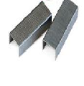 | 盒 | 400 | 单盒数量：1000枚尺寸：24/6
18 | 齐心  泰杰  伟杰 | 可降解垃圾袋 | 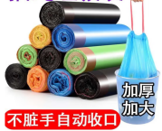 | 卷 | 650 | 尺寸：45*50cm  材质：可降解淀粉基  厚度：大于等于1.2丝  数量：30个/卷；  样式：点断式
19 | 富光  清水  天喜 | 水瓶* | 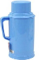 | 个 | 25 | 容量：2L颜色：蓝色外壳材质：塑料玻璃内胆软木塞
20 | 得力  晨光  齐心 | 橡皮 | 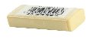 | 盒 | 25 | 尺寸：0.9*3*3cm  型号：4B  包装：30个/盒  颜色：黄色
21 | 得力  公牛  子弹头 | 独立控制插线板 | 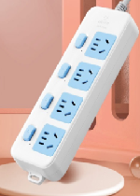 | 个 | 70 | 规格：4位五孔  线长：1.8米  开关控制：独立控制
22 | 得力  晨光  齐心 | 垃圾桶/纸篓 | 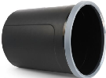 | 个 | 20 | 尺寸：24.5*25cm材质：塑料加厚
23 | 得力  晨光  齐心 | 透明胶带（宽） | 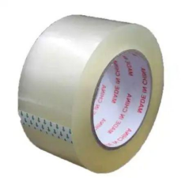 | 个 | 100 | 宽：大于等于4.5cm，长度大于等于100米，颜色：透明
24 | 得力  晨光  齐心 | 计算器 | 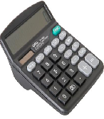 | 个 | 50 | 尺寸：14*11cm颜色：黑色
25 | 得力  晨光  齐心 | 订书机 | 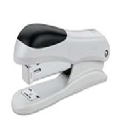 | 个 | 50 | 订书钉：24/6适用类型：2-25张80g复印纸钉道可旋转：360°
26 | 得力  晨光  齐心 | 剪刀 | 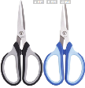 | 把 | 50 | 产品规格：165*80mm材质：不锈钢
27 | 南孚  超霸  双鹿 | 5号电池 | 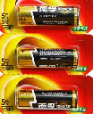 | 粒 | 500 | 碱性电池  1.5V  规格：5号  包装：4粒/板  生产日期：2025年10月
28 | 得力  晨光  齐心 | 印泥（红） | 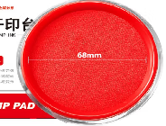 | 个 | 20 | 圆形，规格：82mm
29 | 得力  航空  福牌 | 粉笔（白） | 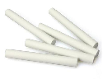 | 盒 | 250 | 颜色：白色、无尘  规格：100支/盒
30 | 得力  航空  福牌 | 粉笔（彩） | 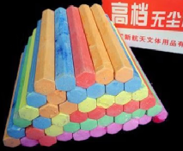 | 盒 | 50 | 颜色：彩色、无尘  规格：100支/盒
31 | 无 | 会议记录纸 | 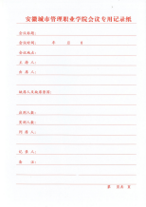 | 本 | 100 | 按现有样式定制印刷，100张/本。尺寸：A4
32 | 维达  清风  珍宝 | 大卷纸 | 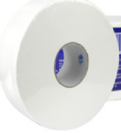 | 箱 | 30 | 材料：原生木浆  规格：112*95mm/节  层数：3层  包装：12卷/箱  冲水即溶
33 | 清风  小钢炮  得力 | A4纸 | 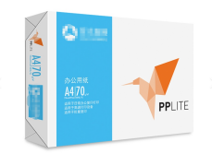 | 箱 | 100 | 尺寸：210*297mm  规格：8包/箱  白度：本白复印纸  重量：70g/m²  PH值：100%木浆中性纸  含水量：4-6%
34 | 蓝月亮  超能  活力28 | 洗手液 | 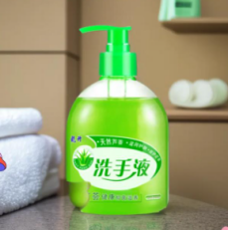 | 瓶 | 120 | 尺寸：9*9*15cm  规格：500g  主要成分：苯基苯酚  香型：香味  生产日期：2025年10月
总报价 | 大写： 小写：
备注 | 1、报价单包含运送费、人工等费用，最高限额47917元。  2、本报价单包含增值税普通发票，质保12个月。  3、结款方式为验收合格后30日内完成。  4、所送产品必须全新包装，无损坏，如出现个别损坏，采购人有权要求供应商更换。如出现大量损坏或二手货物，采购人有权终止采购。

本单位承诺，本次报价真实有效，本表传真、扫描件、PDF文件同原件具有相同效力，报价有效期10个工作日。

报价人： 报价单位名称（盖章）：

联系电话 ： 报价日期：

